# Web、app、后端10.1上线需要完善修复的问题

**根据上线目标时间节点和协作内容，请大家加油，细心**

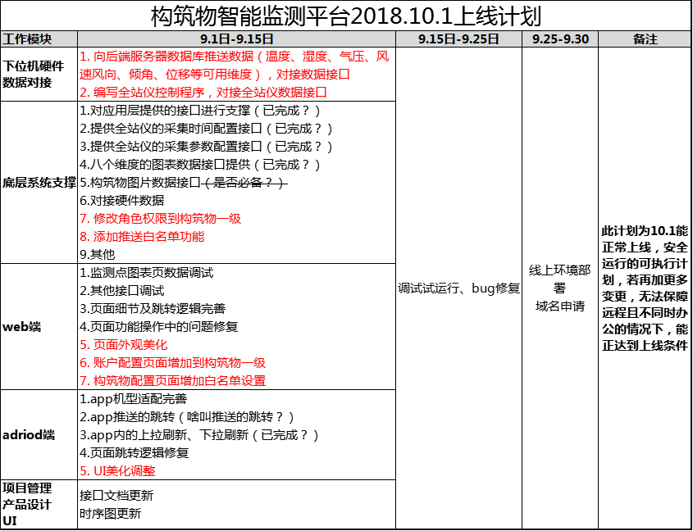

### 打开域名网址时，会先打开web功能页面，然后才进入账户登录页面，体验不好

**涉及部分**

**web端**

应该是直接进入登录页面，登录成功后才打开web 功能页面

### 监测中心-GIS页

**涉及部分**

**web端**

百度地图效果除了地图模式，能否加入“地球”模式，用于切换视觉展示

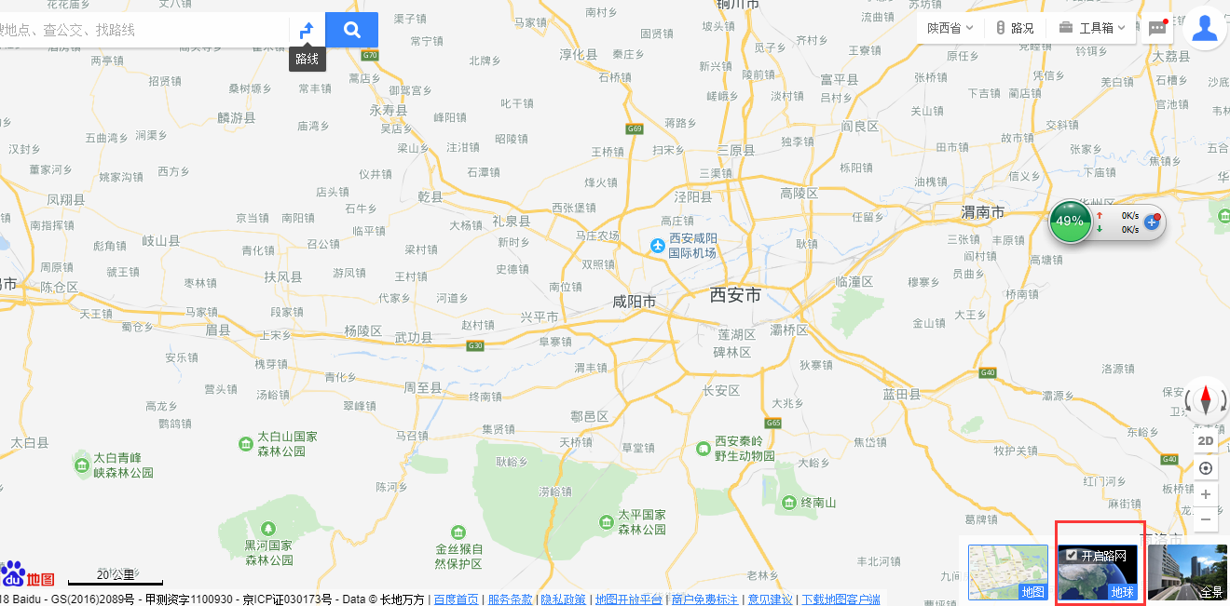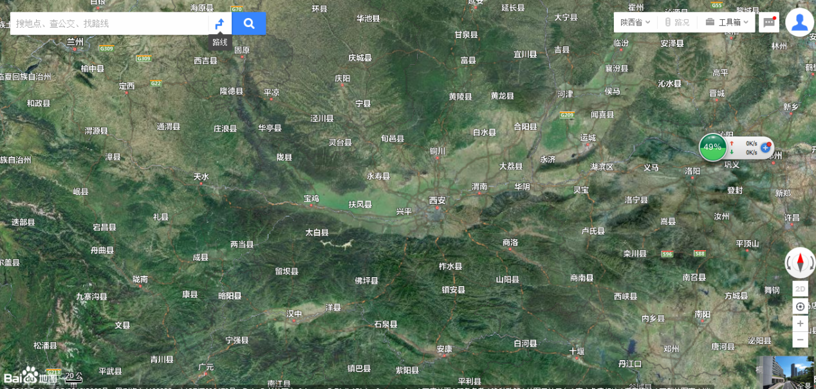

涉及部分（web端）百度地图调用对接

### **监测中心-拟物绘制页面——上面的数据应当为当前大桥的数据**

**涉及部分**

**web端**

**后台**

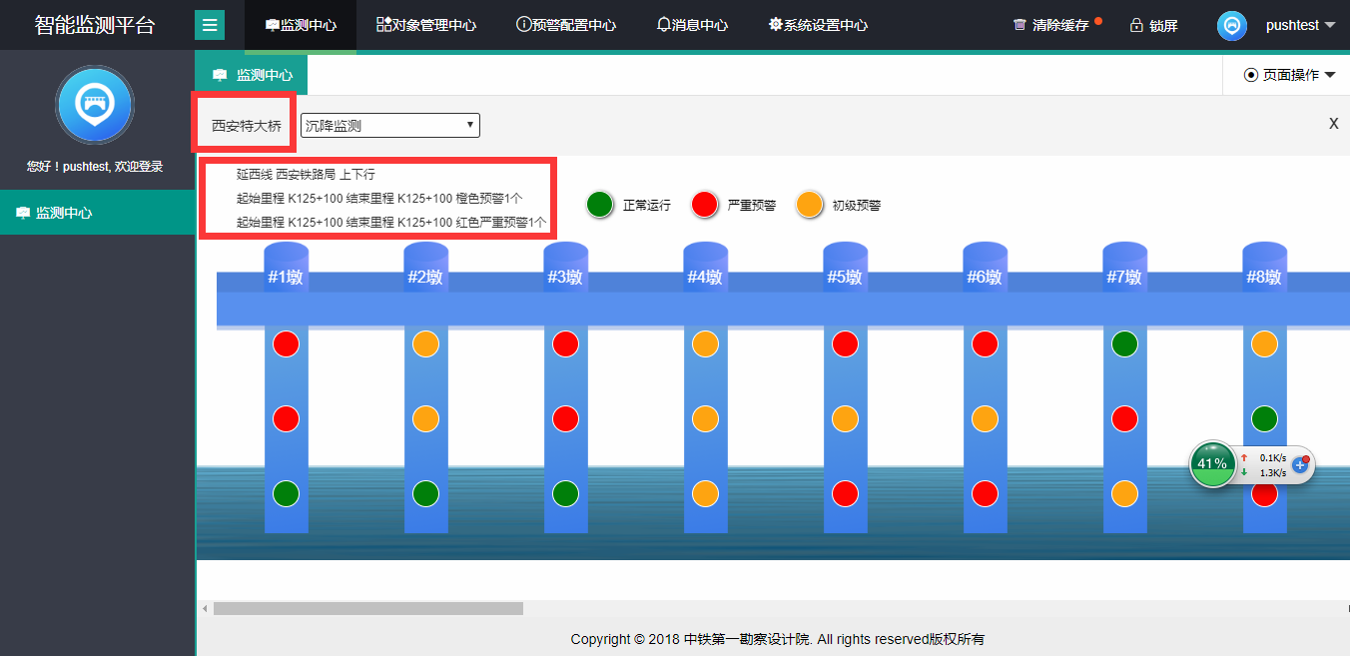

### **监测中心-拟物绘制页面——监测图表——时间区间**

**涉及部分**

**web端**

进入后默认为1个月区间（从当前日起，往前30天）

时间筛选区间最大范围设定为2年（结束日不超过当前日期）

时间筛选区间最小范围设定为7天（结束日不超过当前日期）

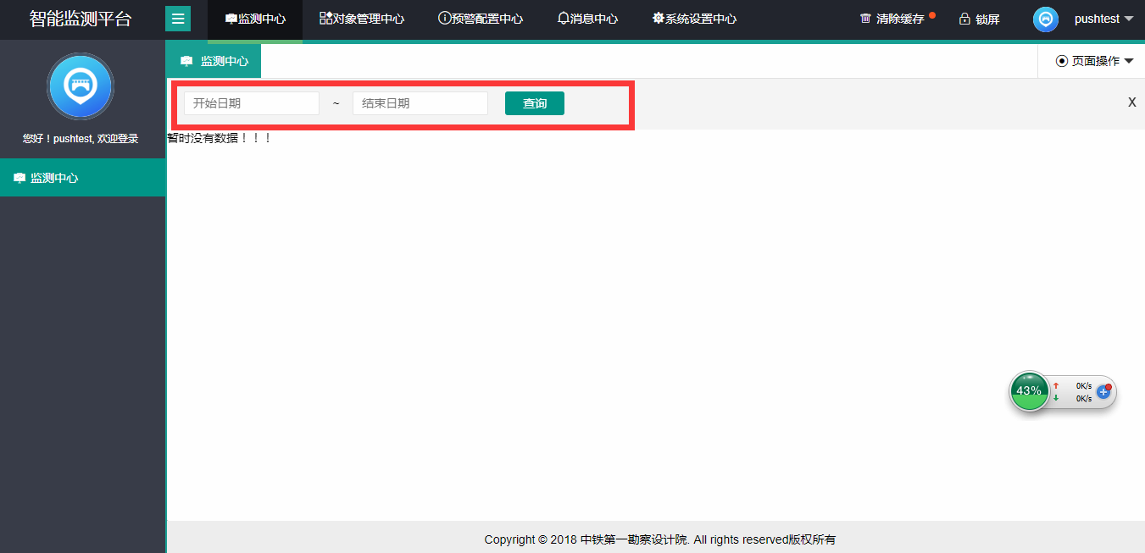

### **监测中心-拟物绘制页面——监测图表——数据失效**

**涉及部分**

**web端**

**后台**

Web端：有数据的“福建集美温度”没数据了，图表看不见，上周演示的时候能看见

APP端：可以看见数据

### **监测中心-拟物绘制页面——监测图表——数据返回**

**涉及部分**

**web端**

**App端**

**后台**

|  |  |  |  |  |  |
| --- | --- | --- | --- | --- | --- |
| map1 | Z | double | N | 高程 | 35.325 |
| ZForDay | double | N | 日均高程 | 35.325 |
| ZForWeek | double | N | 周均高程 | 35.325 |
| ZForMonth | double | N | 月均高程 | 35.325 |
| time | String | N | 时间 | 2018-02-14 12:05:26 |

上图为例，有的维度没有预警值

8个维度中的数据返回，除了基础值、日平均、周平均、月平均

需要都加上2个预警值（lowValue:xxx,highValue:xxx），如果无预警值，可返回空，这样方便web端和app端做统一的数据图表处理

### **监测中心-拟物绘制页面——监测图表——图表名称**

**涉及部分**

**web端**

**App端**

**后台**

对于每个图表（Y轴的名称）需要确认

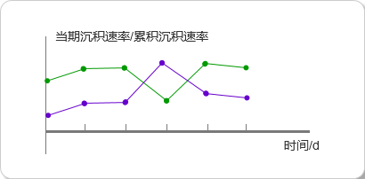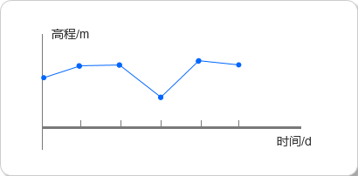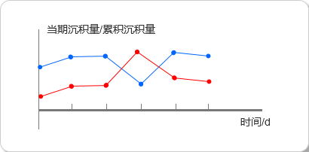

### **对象管理中心-构筑物管理——新增、编辑时的不断叠加的中括号问题**

**涉及部分**

**web端**

Web端修复

### **对象管理中心-监测点管理——新增、编辑的监测点ID问题**

**涉及部分**

**web端**

**后台**

按现有的监测点ID生成规则，会产生新增失败的情况，需要确定监测点新增的流程（涉及添加终端等，确定之后，我出个新增规范流程，供用户操作）

### **对象管理中心-监测点删除问题**

**涉及部分**

**web端**

**后台**

web端按下述删除流程进行完善

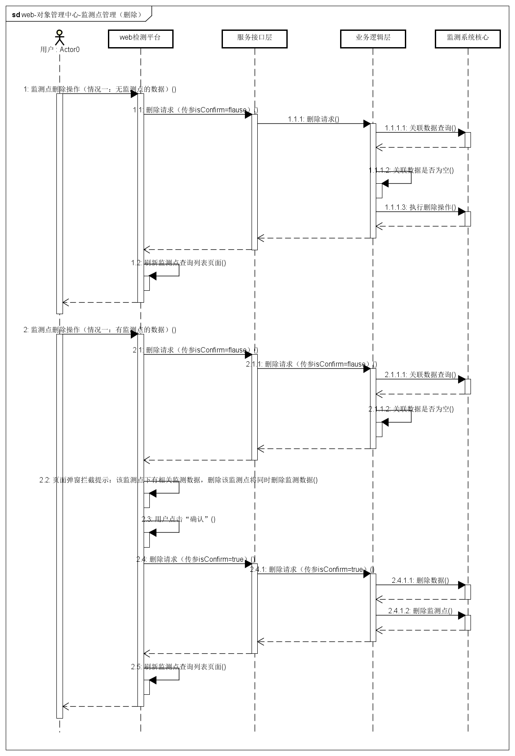

### **对象管理中心-其他删除问题**

**涉及部分**

**web端**

**后台**

根据之前确认好的逻辑，删除时，后台进行关联数据校验，然后返回结果

### **对象管理中心-传感器-全站仪**

**涉及部分**

**web端**

**后台**

**全站仪采集时刻配置提交（失败）**

**全站仪参数配置（需要自测一下，看看是否必须要对接硬件？）**

**全站仪开启、关闭功能**

### **消息中心**

**涉及部分**

**web端**

**后台（接口貌似之前就给出来了是ok的）**

预警消息

list内容筛选条件：铁路局

list列数据显示顺序调整：序号——预警监测体（显示监测体name）——预警内容——预警时刻

平台公告

list内容筛选条件：铁路局

list列数据显示顺序调整：序号——公告内容——发布者（publisher）—发布日期

### **消息中心**

**涉及部分**

**web端**

**后台**

平台公告list

预警消息list

展示时间应该是倒序（最新的在最前面）

### **消息中心——平台公告——发布公告的输入框**

**涉及部分**

**web端**

首行输入位置往下移动半行，不要直接紧贴输入框

输入框左边的文案怎么是“监测域类型名称”？应该是“公告内容”

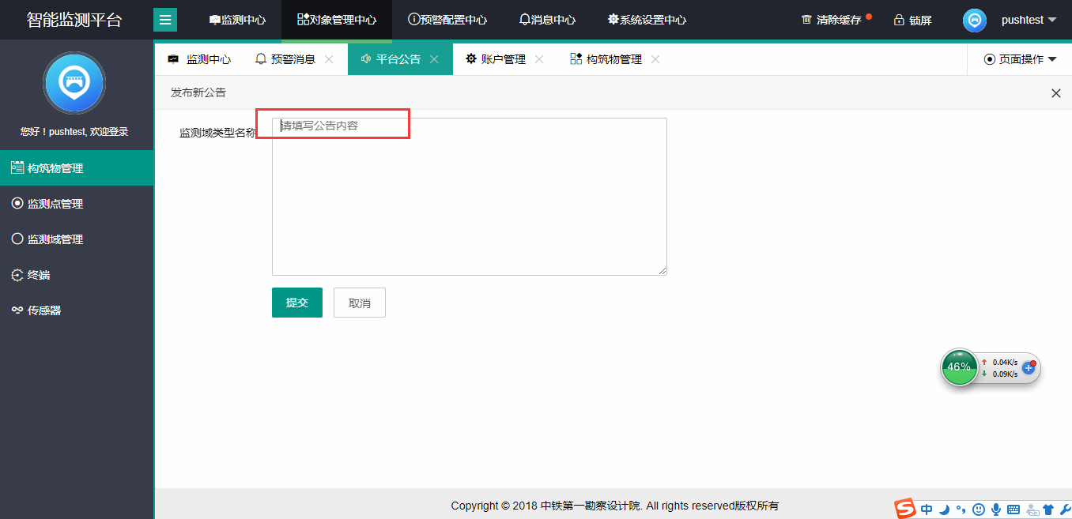

### **系统设置中心**

**涉及部分**

**web端**

**后台**

新增、编辑提交写入数据库时，后台没有返还结果，但是实际数据新增、编辑成功

### **系统设置中心——账户管理**

**涉及部分**

**web端**

**后台**

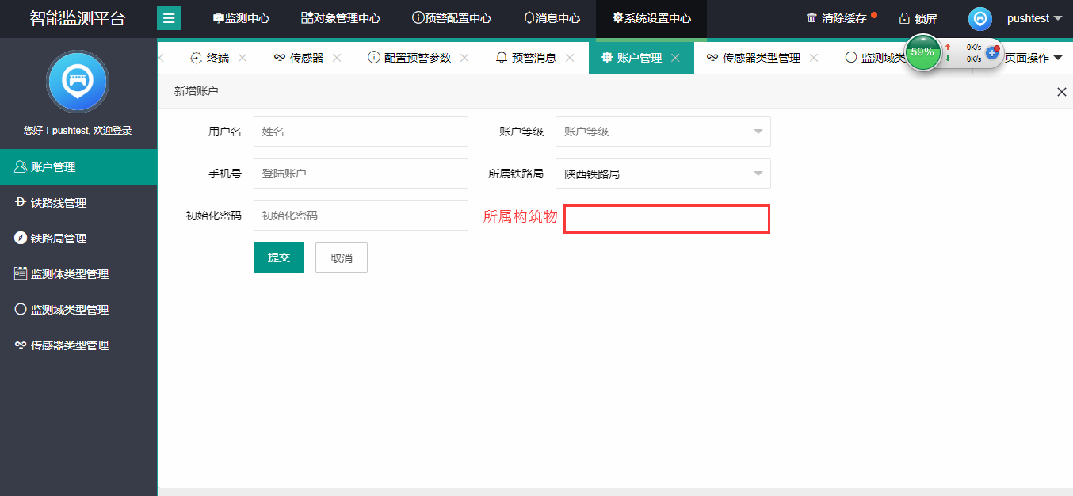

修改角色权限到构筑物一级，是否需要在用户表增加字段？

同时新增用户界面增加关联查询（铁路局下的构筑物list选项）

账户列表list中增加所属构筑物信息展示

### **白名单管理**

**涉及部分**

**web端**

**后台**

白名单管理位置放在哪个地方？系统设置中心？对象管理中心？

白名单要新增表的话咱们要确定表字段信息，然后我出页面

白名单接口准备（新增、删除）

白名单相关接口（新增、删除list中的筛选查询条件接口）

### **App首页下拉、上拉刷新**

**涉及部分**

**App端**

**后台**

Bug 重现：进入首页，列表滑动至最底部，然后上拉刷新，显示刷新成功，数据停留在当前位置，但是——往下继续浏览时出现问题，首页第一个数据接在了后面，导致**当前列表有两个西安浐灞大桥**，其他以此类推，数据重复bug

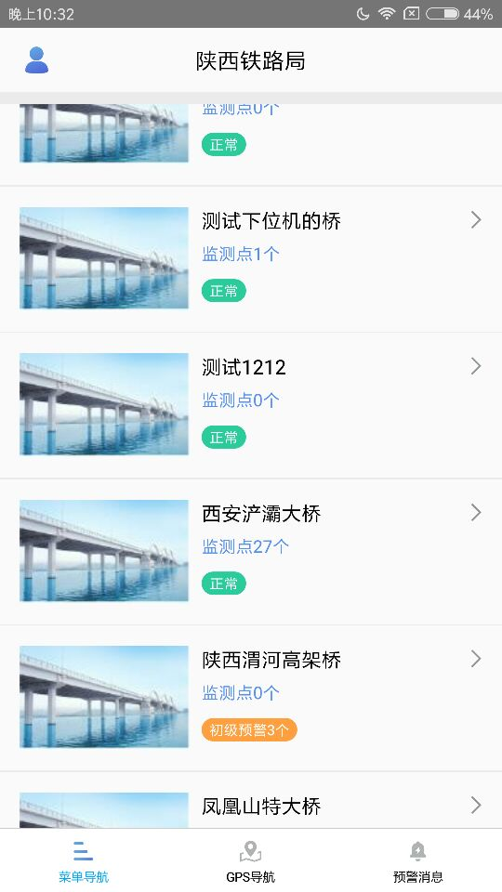

### **App首页列表进入详情页的bug**

**涉及部分**

**App端**

**后台**

Bug 重现：进入首页，第一次点击进入某个大桥详情页，数据正常，然后返回至首页列表后，**点击任何一个大桥详情页，都会进出初次进入的大桥详情页**

### **App拟物显示、列表显示数据一致性bug**

**涉及部分**

**App端**

**后台**

Bug 重现：以福建集美大桥为例，福建集美大桥共3个监测点，温度监测维度的点为2个，进入温度监测维度，列表显示2个监测点数据正常，但是点击进入“拟物显示”，**出现6个监测点，数据不一致**

App端检查一下，接口应该是没问题的

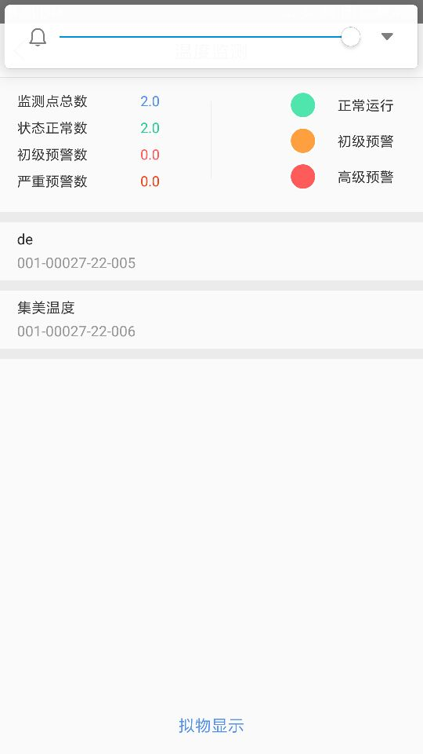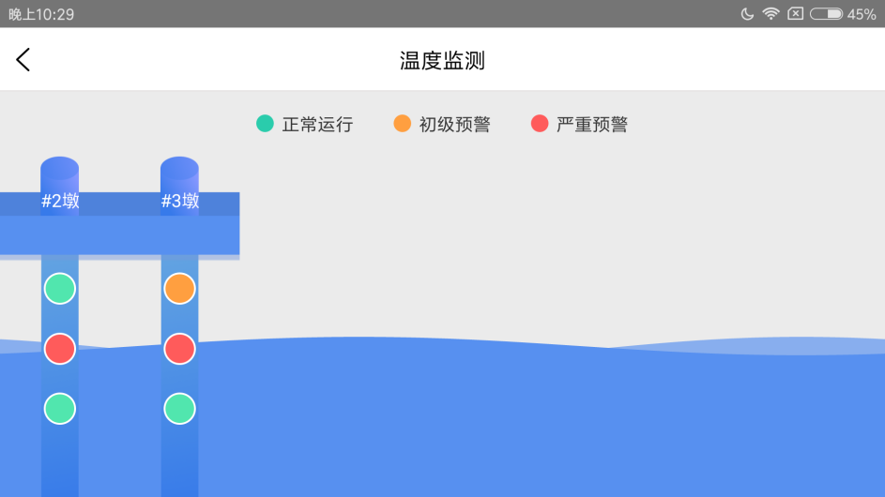

### **App列表显示list**

**涉及部分**

**App端**

**后台**

建议列表显示的list不要进行分页查询，一次全部把监测点给出来

### **App监测点图表页**

**涉及部分**

**App端**

**后台**

显示优化：

* 点击进入该页时，默认时间区间为一周（当前日起往前7天）
* 进入该页时，默认的时间区间要在时间栏进行展示，目前未展示，只有当进行手动时间筛选时才会展示
* 图表的基础数据线条加粗（加粗一倍）
* 某个维度下多图表情况时，每个图表的y轴标题问题（怎么解决？）
* 每个图表需给出6个值（目前缺少**初级预警值、严重预警值**），如无数据不需要展示可给出空值

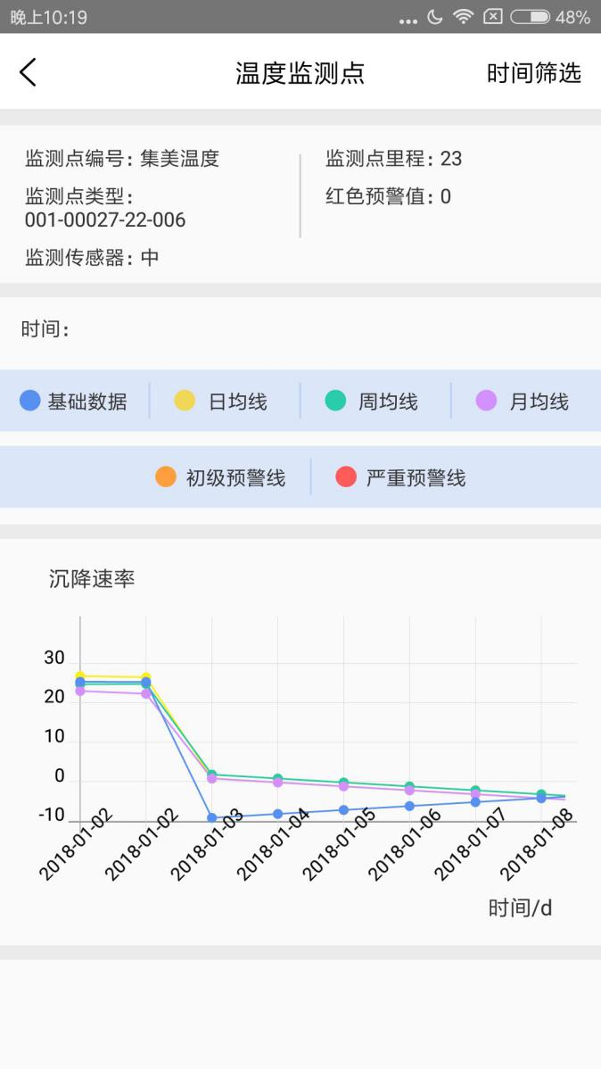

### **App地图导航页**

**涉及部分**

**App端**

显示优化：

白色弹窗贴加灰色阴影，增强视觉感受

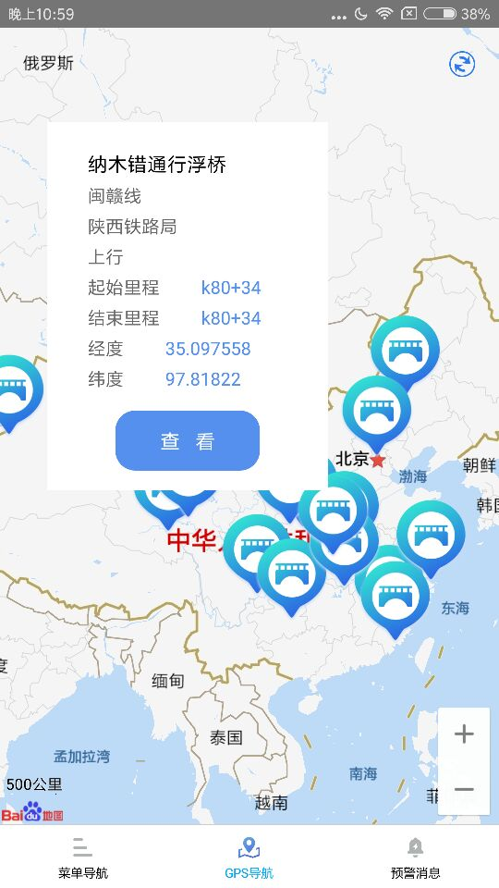

### **App地图导航页进入详情的bug**

**涉及部分**

**App端**

Bug重现：

第一次点击进入某个大桥详情页，数据正常，然后返回至GIS导航页后，**点击任何一个大桥详情页，都会进出初次进入的大桥详情页**



### **App地图导航页进入详情的bug**

**涉及部分**

**App端**

Bug重现：

有些桥的详情页会出现这种情况，是为什么？

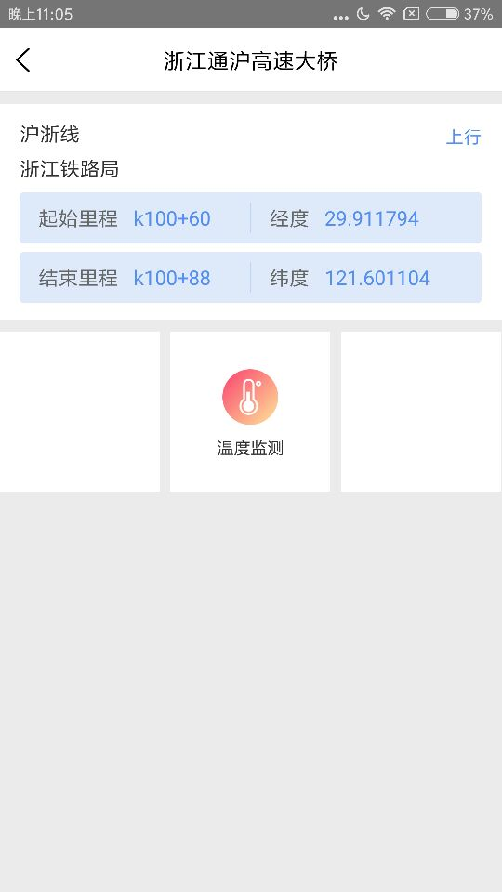

### **App首页页面跳转逻辑bug**

**涉及部分**

**App端**

Bug重现：以下为操作顺序

* 进入首页
* 点击进入某个桥的详情页
* 返回首页
* 点击首页上方的“账户入口”
* 进入账户页
* 点击返回
* **进入刚才进入的某个桥的详情页（此处为bug）**
* 再点击返回
* 进入首页

### **App预警消息**

**涉及部分**

**App端**

**后台**

当前打开app进行浏览时收到预警消息的当页弹窗功能

需要后台提供什么接口？

怎么测试？